MINUTA 111 DE TRABAJO DE LA COMISIÓN EDILICIA ESPECIAL DEL DEPORTE DEL H. AYUNTAMIENTO CONSTITUCIONAL DE SAN JUAN DE LOS LAGOS, JALISCO.

En la ciudad de San Juan de los Lagos, Jalisco. Siendo las 4:30 pm del día 11 del mes de febrero del 2019, reunidos en EL SALON DE SESIONES del palacio municipal de este H. Ayuntamiento de San Juan de los Lagos, Jalisco, ubicado en la planta alta de Presidencia Municipal, en la calle Simón Hernández número 1 (uno), Colonia Centro de ésta Ciudad, en mi carácter de Presidente de la Comisión Edilicia del deporte del H. Ayuntamiento Constitucional de San Juan de los Lagos, Jalisco; conforme al articulo 8 punto 1 fracción 11 inciso e y el artículo 25 de la Ley de Transparencia y Acceso a la Información Pública del Estado de Jalisco y sus Municipios, y en los términos del artículo 49 fré:1cción 11 y IV de la Ley de Gobierno y Administración Pública Municipal del Estado de Jalisco y sus Municipios; donde se les pide a los integrantes asistir puntualmente y permanecer en las sesiones de la comisión y de sus actividades, a través de la forma y mecanismos que establezcan los ordenamientos municipales y, con el objeto de revisar la correspondencia de la presente Comisión desarrollándose bajo lo siguiente :

ORDEN DEL DÍA.

l. Lista de asistencia y declaratoria del Quórum Legal.

11. Lectura Y Aprobación del Orden del Día.

111. Proyecto fut bol por la paz.

- Clausura de la sesión.

  - ¡

DESAHOGO.

1

1 l. LISTA DE ASISTENCIA Y DECLARATORIA DEL QUÓRUM LEGAL

1

C. Luis Humberto Cruz García Regidor y Presidente de la comisión presente

C. Eduardo Saúl García Padilla Regidor. Presente

C. Juan Ramírez Tostado Director de deporte Presente

C. Juan Manuel Lozano Pérez Promotor de deportes Presente

C. Pedro Carreras Sánchez Vocal Presente

C. Marcelo Martin Padilla Vocal Presente

C. José de Jesús Martin Campos Vocal Presente

C. J . Gustavo Aguilera Aguirre Vocal Presente

C. Cristian Miguel Ramos Delgado Vocal Ausente

C. José Ángel Martín González Vocal Ausente

C. Ismael De Anda Campos Vocal Presente

11. Lectura Y Aprobación del Orden del Día.

Se aprueba por unanimidad de los presentes la orden del día y se procede a seguir con el siguiente punto.

111. Proyecto fut bol por la paz.

El licenciado en ciencias políticas Jorge Alberto Tostado Esqueda en su expoción verbal y texto físico presento el proyecto fut bol por la paz siendo este aprobado por los miembro del consejo.

Asuntos generales:

El ciudadano Pedro Carreras Sánchez lanza la convocatoria torneo municipal de básquet bol solicitando la presencia en la premiación de las autoridades para la entrega del mismo y solicitando también las instalaciones de las canchas del parque vaso de la presa.

Se propone la representación de un miembro femenino en el consejo deportivo.

Se comenta el evento regional de maestros con fecha tentativa del mes de abril del año en curso.

Se pretende lanzar la convocatoria del torneo municipal intersecundarias de básquet bol 2019.

Se queda agendada la próxima sesión de consejo deportivo para el lunes 11 de marzo del20191as 4:15pm

IV. CLAUSURA DE LA SESION.

No existiendo ningún otro tema a tratar se da por clausurada la reunión de trabajo siendo las 5:20 pm del día de hoy firmando lo que en ella intervinieron quisieron y supieron hacerlo por y ante el presidente de la Comisión Edilicia Especial de este H. Ayuntamiento .

ATENTAMENTE:

SAN JUAN DE LOS LAGOS JALISCO 11 DE FEBRERO DEL 2019

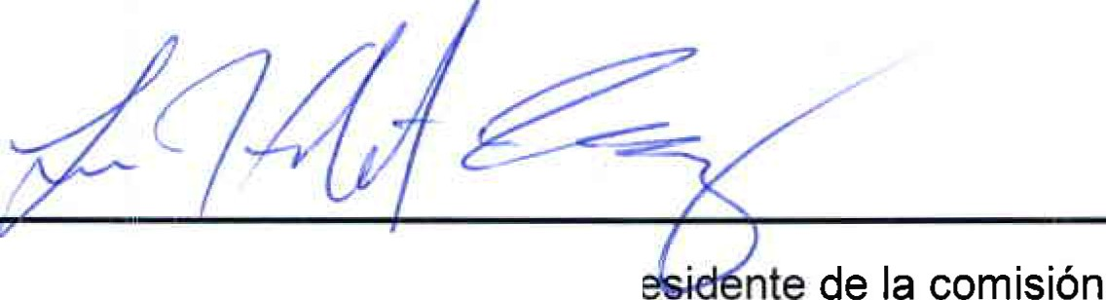AÑO 2018 CENTENARIO DE LA CREACION DEL MU7NICIPIO DE PUERTO VALLARTA Y DEL XXX ANIVERSARIO DEL NUEVO HOSPITAL CIVIL DE GUADALAJARA

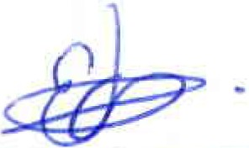C. Luis Humberto Cruz García Regidor y Pr

C. Eduardo Saúl García Padilla Regidor.

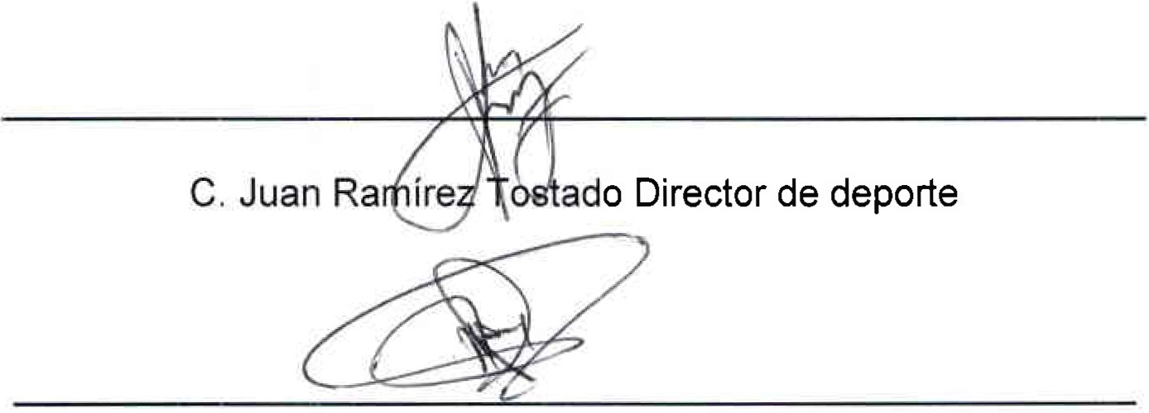

C. Juan Manuel Lozano Pérez Promotor de deportes

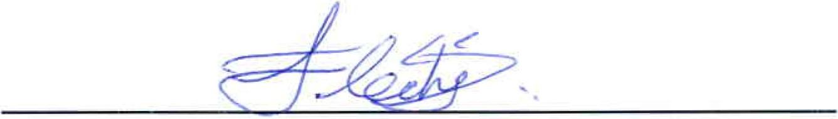

C. Pedro Carreras Sánchez Vocal

C. adi/la Vocal

C. José de Jesús Martin Campos Vocal

